ASSUNTO :. SOLICITO AO EXMO SENHOR PREFEITO MUNICIPAL CARLOS NELSON BUENO, PARA QUE JUNTO AO DEPARTAMENTO COMPETENTE SEJA TROCADO A PLACA DE IDENTIFICAÇÃO DA RUA RONALDO FARIA DE ARAÚJO, DO BAIRRO PARQUE DAS LARANJEIRAS, COLOCANDO CEP DE RUA CONFORME LEI 4723 DE 23 DE JANEIRO DE 2009.
DESPACHO:

SALA DAS SESSÕES ____/____/____

PRESIDENTE DA MESA

INDICAÇÃO Nº DE 2011

SENHOR PRESIDENTE,
SENHORES VEREADORES,

Indico ao Exmo Senhor Prefeito Municipal Carlos Nelson Bueno, para que junto ao Departamento competente seja trocado a placa de identificação, da Rua Ronaldo Faria de Araújo, do Bairro Parque das Laranjeiras, e que seja identificado com o Cep, conforme Lei 4723 de 23 de janeiro de 2009.

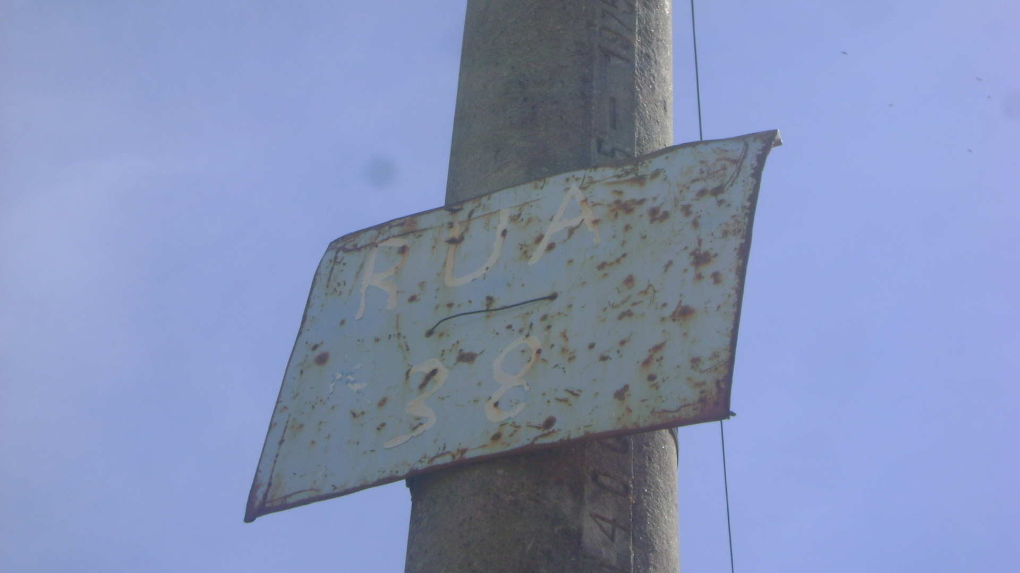

SALA DAS SESSÕES “VEREADOR SANTO RÓTOLLI”, EM 20 DE ABRIL DE 2011.

VEREADOR LUÍS ROBERTO TAVARES

